Лекция №4

ХИМИЧЕСКОЕ РАВНОВЕСИЕ В ГОМОГЕННЫХ СИСТЕМАХ
    - Теория электролитической диссоциации

При изучении растворов кислот, оснований и солей было уста- новлено, что многие из них, растворяясь в воде, претерпевают из- менения, заключающиеся в образовании большего количества частиц в растворе (увеличивается осмотическое давление), при этом обра- зующиеся частицы заряжены (растворы проводят электрический ток в отличие от твердых веществ). Такими частицами являются ионы. Аналогичные количества других веществ таких изменений не претер- певают.
Вещества, распадающиеся в растворах или расплавах на ио- ны, называются электролитами. Электролиты хорошо проводят электрический ток. К электролитам относятся практически все осно- вания, кислоты, соли: HCl, NaOH, KCl, H₂SO₄, Ca(OH)₂ и другие.
Вещества, которые в растворах не распадаются на ионы и электрический ток не проводят, называются неэлектролитами. К неэлектролитам относится большинство органических соединений (сахар, спирт, ПАВ) и некоторые неорганические вещества.
Теория электролитической диссоциации была впервые разрабо- тана С. Аррениусом в 1887 г.
Электролитическая диссоциация – процесс распада молекул вещества на ионы, происходящий вследствие электростатического взаимодействия его с полярными молекулами растворителя.
HCl ↔ H⁺ + Cl–
HCl + H₂O ↔ H₃O⁺_{ag} + Cl– .
ag
Двух- и многоосновные кислоты, основания и соли проявляют способность к постепенной или ступенчатой диссоциации.
HgCl₂ ↔ HgCl⁺ + Cl– HgCl⁺ ↔ Hg²⁺ + Cl– .

Сущность теории электролитической диссоциации

- Электролиты при растворении в воде распадаются на ионы (диссоциируют на «+» и «–» заряженные ионы).
- Под действием электрического тока «+» заряженные ионы движутся к катоду (катионы), «–» заряженные – к аноду (анионы).
- Диссоциация – процесс обратимый. Противоположный про- цесс соединения ионов в молекулу называется ассоциация. Между не- диссоциированными молекулами и ионами электролитов устанавли- вается динамическое равновесие.

Механизм диссоциации

Легче всего диссоциации подвергаются соединения с ионной связью, так как они уже состоят из ионов. Молекулы воды, представ- ляющие собой диполи, ориентируются вокруг «+» и «–» заряженных ионов и как бы «растаскивают» их. Аналогично диссоциируют моле- кулы с ковалентной связью, при этом электронная пара полностью смещается к более электроотрицательному атому.
Ионы, полученные после диссоциации, окружены молекулами растворителя, то есть сольватированы.
Если в качестве растворителя используется вода, то процесс взаимодействия ионов с водой называется гидратацией, а ионы, окру- женные молекулами воды, гидратированы. Поэтому уравнение диссо- циации правильнее записывать не как
HCl ↔ H⁺ + Cl– , а
HCl + H₂O ↔ H₃O⁺_{ag} + Cl– .
ag
Ион водорода, содержащий одну или несколько молекул воды,
называется ионом гидроксония (H₃O⁺, H O ⁺и т.д.).
5
2
С точки зрения теории электролитической диссоциации:
Кислоты – это электролиты, которые при диссоциации образуют в качестве катионов только ионы водорода:
HCl ↔ H⁺ + Cl– ;
Основания – это электролиты, которые при диссоциации обра- зуют в качестве анионов только гидроксид-ионы:
NaOH ↔ Na⁺ + OH– .
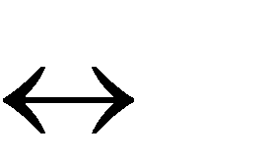Многоосновные кислоты диссоциируют ступенчато. Для осно- ваний, содержащих две и более гидроксогруппы, как и в случае мно- гоосновных кислот, наблюдается ступенчатая диссоциация:
Zn(OH)₂ ZnOН⁺ + OH– ; ZnOH⁺ Zn²⁺ + OH– ;
H₂SO₃ H⁺ + HSO –
;
3
HSO₃⁻ H⁺ + SO₃^{2–} .

Соли – это электролиты, которые при диссоциации образуют ка- тионы металлов и анионы кислотных остатков:
NaCl↔ Na⁺ + Cl–
Na₂SO₄ ↔2 Na⁺ + SО ^{2–} – средние

4
NaHSO₄↔ Na⁺ + HSО
- – кислые

HSО
4
- ↔ H⁺+ SO
2–,

4 4
Mg(OH)Cl ↔ Mg(OH)⁺ + Cl– – основные Mg(OH)⁺ ↔ Mg²⁺ + OH⁻.

Количественные характеристики диссоциации

Степень диссоциации – это отношение числа молекул электро- лита, распавшихся на ионы (n), к общему числу молекул в растворе (N):

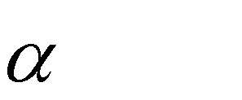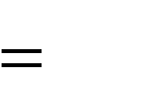.
n
N
Значения α могут изменяться в пределах:
0<α<1 (0 <α<100 %).
Все электролиты по значению α принято делить на сильные и слабые (табл. 6). Это деление условно, α рассчитывается обычно для 0,1 н растворов.

Таблица 6

Классификация электролитов по силе

Сильные α> 0,3 | Средней силы | Слабые α< 0,03
Некоторые кислоты HCl, HBr, HI, H₂SO₄, HNO₃, HClO₄ | Некоторые кислоты HNO₂, H₃PO₄, H₂SO_{3,}HF | Некоторые кислоты органические H₂CO_{3,} H₂S
Щелочи LiOH, NaOH, KOH, CsOH, RbOH, Ca(OH)₂, Ba(OH)₂, Sr(OH)₂ | Некоторые основания Mg(OH)₂ | Все остальные основания – Cu(OH)₂
Соли  NaCl, CuSO₄ | - | -

На степень электролитической диссоциации также влияют:
- Природа растворителя. Степень диссоциации (α) возрастает с увеличением диэлектрической проницаемости среды (ε).
- Полярность и поляризуемость химической связи в соединении. Увеличение полярности химической связи (CH₃COOH и HNO₃)
и особенно ее поляризуемость (HF и HI) способствует возрастанию степени электролитической диссоциации (табл. 7).

Таблица 7

Зависимость степени электролитической диссоциации
от полярности молекул

Кислота 0,1 М | CH₃COOH | HNO₃ | HF | HI
α | 0,014 | 0,90 | 0,08 | 0,98

- Температура. Процесс электролитической диссоциации обычно эндотермический, поэтому степень диссоциации у сильных электролитов увеличивается с повышением температуры.
- Концентрация раствора. При увеличении концентрации сте- пень диссоциации уменьшается.
- Добавление одноименных ионов. Добавление к раствору сла- бого электролита одноименных ионов приводит к уменьшению сте- пени диссоциации (принцип Ле Шателье).
CH₃COOH ↔ CHCOO⁻ + H⁺ .
При добавлении раствора NaCH₃COO концентрация CH₃COO– увеличится, равновесие сместится влево, α уменьшится.
Константа диссоциации – это константа химического равнове- сия. Используется только для слабых электролитов, так как они дис- социируют частично, процесс обратимый и к нему применим закон действия масс.
Константа диссоциации для слабых электролитов при опреде- ленных условиях – величина постоянная.
Для сильных электролитов констант диссоциации нет, так как они диссоциируют полностью.
Слабые электролиты. Константа диссоциации
А_{a}В_{b} ↔ aА^{x+} + bВ^{y},

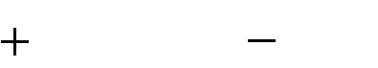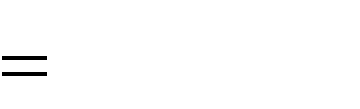K .
[ A^{x} ]ª[B^{y}
[ Aa Bb ]
]b

H₂SO₃ ↔ 2H⁺ + SO ²⁻,
3

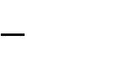
K
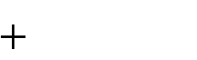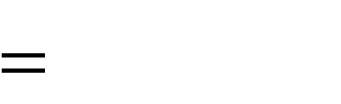[H2 SO3 ]
[
H
] [
2
SO
2
3
]
.

Взаимосвязь константы и степени диссоциации

Если обозначить концентрацию электролита, распадающегося на 2 иона, через С, то концентрация каждого из ионов будет Cα, кон- центрация недиссоциированных молекул (C–Cα ) = C(1 – α), то можно получить уравнение, выражающее закон разбавления Оствальда, со- гласно которому степень диссоциации возрастает при уменьшении концентрации, то есть при разбавлении раствора:

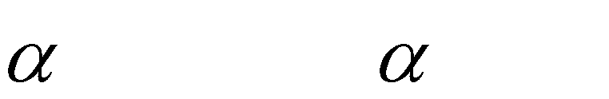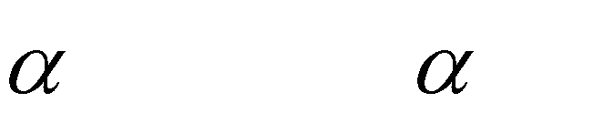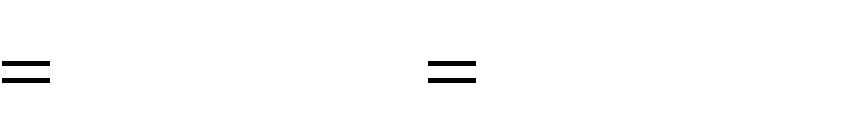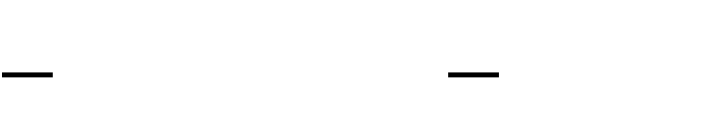K .
(1
2C 2
)C
2
(1
)
C
Если α<<1, то 1 – α ≈1. Тогда
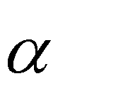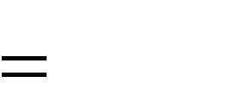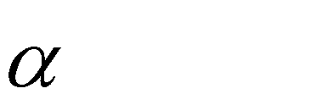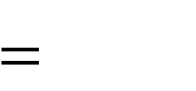K ,
2C
K
C
.

Используя теорию электролитической диссоциации, записывают все уравнения, происходящие в растворах. Все уравнения реакций, происходящих в растворах, записывают в ионной форме.
Малодиссоциирующие вещества, газообразные и выпадающие в осадок записывают в молекулярной форме, все остальные в виде ио- нов. Например, запишем уравнение реакции взаимодействия BaCl₂ и Na₂SO₄.
- Молекулярное уравнение:
BaCl₂ + Na₂SO₄ = BaSO₄↓ + 2NaCl .
- Полное ионное уравнение:
Ba²⁺ + 2Cl⁻ + 2Na⁺ + SO ²⁻ = BaSO ↓ + 2Cl⁻ + 2Na⁺ .
4 4
- Сокращенное ионное уравнение (исключим ионы, повторяю-
щиеся в левой и правой части):
Ba²⁺ +SO ²⁻ = BaSO ↓ .
4 4

Протолитическая теория кислот и оснований

Классическая теория электролитической диссоциации внесла большой вклад в развитие учения о растворах, но не смогла объяс- нить некоторые экспериментальные факты. Понятия «кислота» и «ос- нование» постоянно менялись, водные растворы многих солей прояв- ляли свойства кислот или оснований.
По теории Аррениуса, кислота – это соединение, которое при растворении в воде диссоциирует с образованием ионов водорода, а основание – вещество, которое диссоциирует с образованием гидро- ксид-ионов. Однако эти представления оказались неприемлемыми ко многим водным и неводным растворам. Например, в бензольных рас- творах HCl нельзя было обнаружить никаких ионов, в том числе и Н⁺, однако металлы в этом растворе растворялись с выделением Н₂, а ки- слотно-основные индикаторы меняли свой цвет, то есть, несмотря на отсутствие ионов Н⁺, растворы проявляли свойства кислот. Недос- татки теории Аррениуса сказывались и на применении ее к водным растворам некоторых соединений. Так, например, соли слабых кислот (Na₂CO₃, KSCN) проявляли свойства оснований, а кислые соли много- основных кислот (KHSO₄ и др.) выступали как кислоты.
Более общей теорией кислот и оснований явилась протолити- ческая теория Бренстеда-Лоури (1923). Согласно этой теории:
- кислоты – вещества, способные отдавать протоны в ходе хи- мической реакции (доноры протонов), а основания – вещества, спо- собные присоединять протоны (акцепторы протонов);
- кислоты и основания – протолиты, амфотерные соединения –
амфолиты.
По этому определению круг веществ, называемых кислотами и основаниями, расширился. К кислотам стали относить такие ионы,
как NH ⁺, HSO ⁻, а к основаниям – CO ²⁻, PO ³⁻.
4 3 3 4
Основной постулат: проявление кислотных или основных
свойств какого-либо вещества требует участия другого вещества с противоположной функцией. Реакция между ними обязательно вклю- чает передачу протонов от кислоты к основанию. Следовательно, ре- акция нейтрализации сводится к переносу протонов от кислот к осно- ванию. Теряя протон, кислота превращается в основание, поскольку в результате обратной реакции образовавшееся вещество может при- соединить протон. Аналогично основание, присоединив протон, ста- новится кислотой.

Любая реакция отщепления протона выражается уравнением: кислота основание + Н⁺ .
Свободные протоны в растворе самостоятельно не существуют,
они переходят от кислоты к основанию. Поэтому в растворе проте- кают два процесса, равновесие между которыми записывается как кислота₁ + основание₁ кислота₂ + основание₂ .
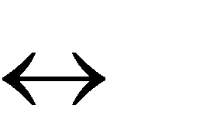
Две частицы – кислота HA и основание А, отличающиеся по своему составу на один протон, образуют сопряженную протолитиче- скую пару и могут рассматриваться как две формы одного и того же вещества.
HА + B A + НB .
Кислота Основание Основание Кислота
Кислотами и основаниями могут быть нейтральные молекулы или ионы:
СН₃СООН | + H₂O | H₃O⁺ | + СНСОО–
Кислота |  |  | Основание
NH ⁺ +H O H O⁺ + NH
4 2 3 3
Кислота Основание
СН₃СООН + NH₃ СНСОО⁻ + NH ⁺
4
Кислота Основание Основание Кислота
СН₃СООН + H₂O H₃O⁺+ СНСОО–
Кислота Основание Кислота Основание
NH₃ + H₂O NH ⁺ + ОН– .
4
Основание Кислота Кислота Основание
В протолитической теории важной характеристикой раствори- теля является его ионизация (диссоциация), протекающая с отщепле- нием протона. Частный случай протолитических реакций взаимодей- ствия частиц растворенного вещества с растворителем – протолиз.
Особую роль в реакциях протолиза играют протоны H⁺. Размер H⁺меньше любой другой частицы в растворе, при взаимодействии об- разуется сильнейшее электрическое поле. H⁺ внедряется в молекулу растворителя, образуя H₃O⁺ (ион гидроксония).
Свойства растворенного вещества зависят от растворителя: HCl + H₂O → H₃O⁺ + Cl– ;
Сильная кислота

HCl + CH₃COOH CH₃COOH
2
Слабая кислота
⁺ + Cl– .

Никакому веществу нельзя приписывать неизменные кислотно- основные свойства. Чем сильнее выражены кислотные свойства рас- творителя, тем слабее проявляются в этом растворителе кислотные свойства растворенных веществ и сильнее их основные свойства.
Если одним из компонентов протолитической пары является сильная кислота, то сопряженное с ней основание практически не проявляет основных свойств (HCl – Сl–).
Если одним из компонентов протолитической пары является слабая кислота, то сопряженное с ней основание является сильным – CH₃OH и CH₃O– (метилат); NH₃ и NH₂– (амид).
Чем более сильной кислотой является одна из сопряженных форм, тем более слабым основанием будет в том же растворителе другая. И наоборот.
При классификации по донорно-акцепторным свойствам обычно выделяют протонные и апротонные растворители (табл. 8).
Таблица 8

Протолитические свойства растворителей

Название | Свойства | Класс
Апротонные | Не содержат подвиж- ных протонов, мало- полярны, не способны участвовать в прото- литических реакциях | Углеводороды C₆H₆, их галогенопроизводные  CCl₄ ,CS₂
Протогенные (кислотные) | Легко отдают прото- ны, но способны и  к их присоединению | Безводные CH₃COOH, HCOOH
Протофильные (основные) | Легко присоединяют протоны, но способны и к их отдаче | Амины, амиды, N2H4, NH3(ж)
Амфипротные | Одинаково и отдают и принимают протон | H₂O, спирты
Протоноакцепторные | Способны только присоединять протон | Пиридин C₅H₅N
Диполярные апротонные (ДАР) | Более полярные (ε >15).  Кислотно-основные свойства выражены слабо | Ацетон (CH₃)₂CO , диметилформамид (CH₃)₂NCHO ,  диметилсульфоксид (CH₃)₂SO ,  ацетонитрил CH₃CN

Автопротолиз воды
Амфипротные растворители в очень небольшой степени диссо- циированы. Например, вода диссоциирует по схеме:
H₂O + H₂O ↔H₃O⁺+ ОН– .
Отщепляя протон, вода является кислотой, а присоединяя про- тон – основанием.
H₂O ↔ Н⁺+ ОН– – кислота, H₂O + Н⁺↔ H₃O⁺ – основание.
Такие процессы называют реакциями автопротолиза, а кон- станты равновесия этих реакций – константами автопротолиза.
Таким образом, теория Бренстеда-Лоури:
- расширила круг кислот и оснований. Одно и то же вещество может быть или кислотой или основанием (в зависимости от того, с чем оно реагирует);
- показала, что продукты взаимодействия кислот и оснований следует рассматривать как новые кислоты и основания;
- явилась более общей и современной теорией кислот и оснований.

Теория кислот и оснований Льюиса (электронная)
В теории Льюиса (1923 г.) на основе электронных представле- ний было еще более расширено понятие кислоты и основания.
Кислота Льюиса – молекула или ион, имеющие вакантные элек- тронные орбитали, вследствие чего они способны принимать элек- тронные пары, например, ионы водорода – протоны, ионы металлов (Ag⁺, Fe³⁺), оксиды некоторых неметаллов (например, SO₃, SiO₂), ряд солей (AlCl₃), а также такие вещества, как BF₃, Al₂O₃. Кислоты Льюи- са, не содержащие ионов водорода, называются апротонными. Про- тонные кислоты рассматриваются как частный случай класса кислот.
Основание Льюиса – это молекула или ион, способные быть до- нором электронных пар: все анионы, аммиак и амины, вода, спирты, галогены.
Примеры химических реакций между кислотами и основаниями Льюиса:
H₃N: +BF₃ ↔ H₃NBF₃ ,
Основание кислота
H₃N: + Сu²⁺ ↔ [Cu(NH₃)₄]²⁺ .
Основание кислота

«Жесткие» и «мягкие» кислоты и основания

При оценке «жесткости» и «мягкости» кислот и оснований учи- тывают их химический состав и электронное строение, а также срав- нительную устойчивость образуемых ими кислотно-основных ком- плексов (табл. 9):
А + :В ↔ А : В,
где А – кислота Льюиса; :В – основание; А:В – кислотно-основ- ной комплекс.

Таблица 9

«Жесткие» и «мягкие» кислоты и основания

«Жесткие» | «Промежуточные» | «Mягкие»
Кислоты
H⁺, Li⁺, Na⁺, K⁺, Be²⁺, Mg²⁺, Ca²⁺, Sr²⁺, Al³⁺, Zn²⁺, Ga³⁺, Cr³⁺, Ln³⁺, Si⁴⁺, Ti⁴⁺, BF₃, AlCl₃, AlH₃, C₆H₅⁺, RCO⁺, CO₂,  NC⁺, HHal | Fe²⁺, Co²⁺, Ni²⁺, Cu²⁺, Zn²⁺, Pb²⁺, Sn²⁺, Bi³⁺, Rh³⁺, B(CH₃)₃, SO₂, NO⁺, R3C+, C6H5+ | CH₃Hg⁺, Cu⁺, Ag⁺, Au²⁺, Hg⁺, Hg²⁺, Pt²⁺, Pt⁴⁺, BH_{3,} R⁺, RSe⁺, RTe⁺, I⁺, Br⁺, RO⁺, I₂, Br₂ , ICN, кар-  бены, тринитробензол, хиноны
Основания
H₂O, OH⁻, CH₃COO⁻, ROH, RO, R₂O, NH₃, RNH₂, F⁻ ,Cl⁻, ClO₄⁻,  CO32-, PO43-, SO 2-  4 | C₆H₅NH₂, C₅H₅NH₂, N₃⁻, NO₂, SO₃²⁻, Br⁻ | H, I⁻, CN⁻, CO, R₃P,RS, SCN⁻, S₂O₃²⁻, C₂H₄, C₆H₆

«Жесткие» кислоты – акцепторы электронов с низкой поляри- зуемостью, высокой электроотрицательностью, трудно восстанавли- ваются, их незаполненные граничные орбитали имеют низкую энергию.
«Mягкие» кислоты – акцепторы электронов с высокой поляри- зуемостью, низкой электроотрицательностью, легко восстанавлива- ются, их свободные граничные орбитали имеют высокую энергию.
«Жесткие» основания – доноры электронов с низкой поляризуе- мостью, высокой электроотрицательностью, трудно окисляются, их занятые граничные орбитали имеют низкую энергию.
«Мягкие» основания – доноры электронов с высокой поляри- зуемостью, низкой электроотрицательностью, легко окисляются, их занятые граничные орбитали имеют высокую энергию.
Самая «жесткая» кислота – протон, самая «мягкая» CH₃Hg⁺; наи- более «жесткие» основания – F– и ОН –, наиболее «мягкие» – I– и Н–.

Сопоставление устойчивости кислотно-основных комплексов для различных оснований по отношению к Н⁺ и CH₃Hg⁺, a также для кислот по отношению к F– и I–, позволило разделить известные ки- слоты и основания на группы.
Кислотно-основные взаимодействия протекают таким образом, что «жесткие» кислоты предпочтительно связываются с «жесткими» основаниями, а «мягкие» кислоты – с «мягкими» основаниями.

Общая теория кислот и оснований Усановича

Наиболее общая теория кислот и оснований была сформулиро- вана М. Усановичем в 1939 году. В основе теории лежит представле- ние о том, что всякое кислотно-основное взаимодействие – это реак- ция солеобразования.
Кислота – это частица, которая может отщеплять катионы, включая протон, или присоединять анионы, включая электрон.
Основание – частица, которая может присоединять протон и другие катионы или отдавать электрон и другие анионы.
В отличие от Льюиса, Усанович в основе понятий «кислота» и
«основание» использует знак заряда частицы, а не строение элек- тронной оболочки.
Основание – частица, которая может присоединять протон и другие катионы или отдавать электрон и другие анионы.
По Усановичу, в реакции
SO₃ + 2H₂O ↔ H₃O⁺ + HSO –
4
вода, отдавая анион O^{2–}, является основанием, а оксид серы, присое-
диняя этот анион, – кислотой В реакции
SnCl₄ + 2KCl ↔ K₂[SnCl₆]
тетрахлорид олова, присоединяющий анионы хлора, выступает в роли кислоты.
Таким образом, данная формулировка кислот и оснований по- зволяет отнести к кислотно-основным взаимодействиям и все окисли- тельно-восстановительные реакции.
Теория Усановича фактически отменяет один из основопола- гающих принципов классической химии – представление о классах кислот и оснований: «кислоты и основания – это не классы соедине- ний; кислотность и основность – это функции вещества. Будет ли ве- щество кислотой или основанием, зависит от партнера».

К недостаткам теории Усановича относят ее слишком общий ха- рактер и недостаточно четкую определенность формулировки поня- тий «кислота» и «основание».

Контрольные вопросы

- Какой процесс называют электролитической диссоциацией? Какие вещества называют электролитами, а какие – неэлектроли- тами?
- Что называют степенью диссоциации электролита? Какие фак- торы на нее влияют?
- Приведите примеры сильных и слабых электролитов.
- Какая зависимость существует между константой и степенью диссоциации слабой кислоты? Выразите ее математически.
- Какие вещества называют кислотами и основаниями в теории Аррениуса и в теории Бренстеда-Лоури?
- Какие вещества называют протолитами?
- Какие теории кислот и оснований вам известны?
- Запишите уравнение автопротолиза воды.

